# Documentação da Aplicação Web NPR

## Visão Geral

A aplicação NPR é um projeto desenvolvido por um grupo de estudantes com o objetivo de facilitar a coleta de lixo reciclável e apoiar iniciativas de proteção ao meio ambiente. A plataforma visa oferecer assistência e combate ao descarte irregular de resíduos, promovendo o compartilhamento de informações e um sistema de coleta especializada.

## Objetivo

O principal objetivo da aplicação NPR é proporcionar uma plataforma que facilite a coleta de lixo reciclável, combata o descarte irregular de resíduos e apoie a proteção ao meio ambiente.

## Resultados Atuais

Atualmente, a aplicação NPR possui as seguintes funcionalidades:

- 1. Sistema de Login
- 2. Cadastro de Usuários
- 3. Mapa Interativo

No entanto, algumas funcionalidades ainda estão em desenvolvimento ou incompletas.

## Público-Alvo

A aplicação NPR é destinada ao público em geral, atendendo a todos os públicos interessados em contribuir para a proteção do meio ambiente e a coleta eficiente de lixo reciclável.

## Funcionalidades

A aplicação NPR possui as seguintes funcionalidades:

1. **CRUD Incompleto:**
- Operações básicas de Update e Delete ainda estão em desenvolvimento.

2. **Mapa Interativo via API:**
- Utilização de um mapa interativo integrado via API para visualização de pontos de coleta.

3. **Cadastro de Pontos de Coleta no Banco de Dados:**
- Funcionalidade para cadastrar pontos de coleta no banco de dados.

4. **Cadastro de Usuários no Banco de Dados:**
- Funcionalidade para cadastrar novos usuários no banco de dados.

## Tecnologias Utilizadas

- **Framework:**

- Express.js
- Bootstrap 5

- **Ambiente de Execução:**

- Node.js

- **Tempenlate Engine:**

- EJS (Embedded JavaScript) para incorporação de códigos JS diretamente em arquivos HTML.

- **Banco de Dados:**

- MySQL

- **API Utilizada:**

- Axios para consulta de CEP no momento do cadastro.

Mudanças
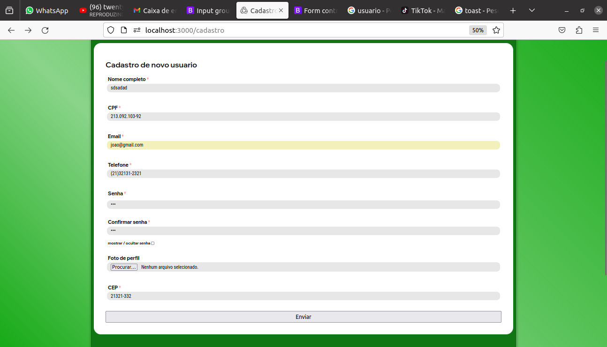
Este era o formulário
de cadastro de usuário.

Feito puramente em css

Foi decidido a utilização
de Boostrap para melhorar
seu design e diminuir
sua hostilidade.
(09-12-2023)

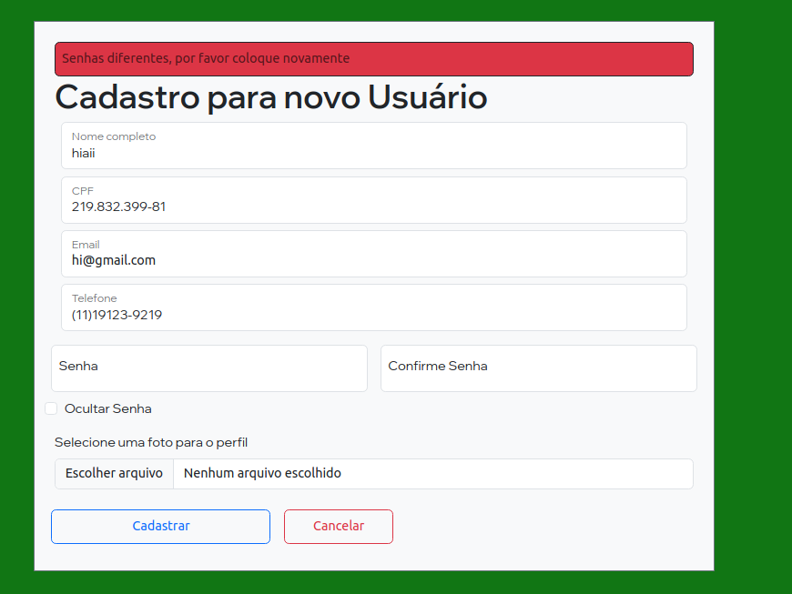
A primeira versão do novo
modelo de formulário
baseado em Bootstrap 5

Menos hostil para os
usuários que forem se
cadastrar.

(09-12-2023)

